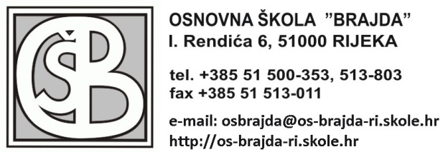
KLASA: 602-01/19-01/41
URBROJ: 2170-55-01-19-5
U Rijeci 7. studenoga 2019.

Sukladno članku 8., točke 7, alijanse 13. Pravilnik o izmjenama i dopunama Pravilnika o izvođenju izleta, ekskurzija i drugih odgojno-obrazovnih aktivnosti izvan škole (NN br. 81/15),Povjerenstvo za odabir ponuda za višednevnu izvanučioničku nastavu učenika 8.ab razreda Osnovne škole Brajda objavljuje:

POPIS ODABRANIH PONUDA
POTENCIJALNIH DAVATELJA USLUGA
za ekskurziju – Šibenik od 22.-24.4. 2019.g.
(abecednim redom)

- EKLATA d.o.o., Osječka 11, 51000 Rijeka, info@eklata.com
- TRAVELANA d.o.o., A.Medulića 8, 51000 Rijeka, travelana@ri.t-.com.hr

